110 學年第 2 學期 網頁程式設計 課程學習單 # 2

認識PHP與HTML

學習目標：1. 認識PHP指令 2. 認識PHP與HTML 3. 撰寫PHP結合表單

Q1. 完成下列網頁HTML。設定網頁標題為BMI計算器。設定網頁編碼為utf-8。

CSS設定檔為style.css。網頁內容為 你的名子。

<!doctype html>

<html>

<head>

<meta charset="______">

<title>________</title>

<link rel="stylesheet" href="_____"

</head>

<body>

</body>

</html>

Q2. 說明HTML&PHP的用途區分?(哪一個用於顯示動態變動的內容與資料庫)

HTML區塊 ->用於顯示__________________

PHP區塊-> 用於顯示____________________

Q3. 說明GET/POST 的優劣? 哪一個方式比較好?

Q4. 說明如何取得表單文字欄位 user 的指令。

Q5. 寫出避免使用者在文字欄位中，輸入HTML指令的指令(htmlspecialchars)

Q6. PHP預先定義好的變數與功能

|  |  |  |  |
| --- | --- | --- | --- |
| 預設變數 | 功能 | 預設變數 | 功能 |
|  | 取得以GET的參數 |  | 取得以POST的參數 |
|  | 取得GET/POST參數 |  | 上傳檔案的資料 |
|  | 取得Session變數 |  | 取得Cookie變數 |

[課堂練習]

1. 撰寫一個輸入表單的PHP程式。能夠計算數值。並能夠顯示結果。
2. 以及設計header.php & footer.php., 並加入網頁中。
3. 將結果(兩張)截圖上傳FB社團。

完成範例:

Index.php



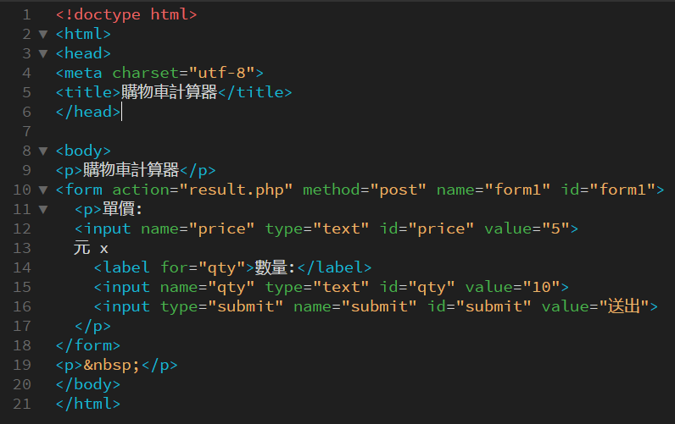

Result.php



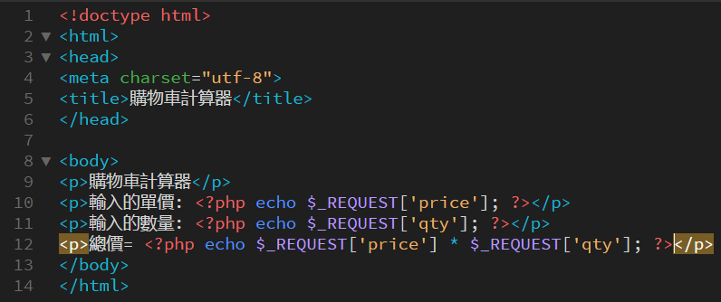

English Version

Index.php

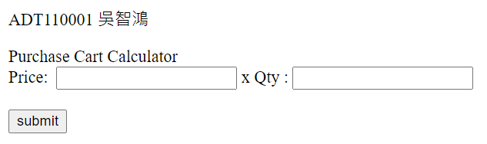

Result.php



